**INSTITUTO POLITÉCNICO NACIONAL** 

Centro de Estudios Científicos y Tecnológicos No.8

“Narciso Bassols”

**Proyecto Administrador**

**De Hospital**

**ALUMNO: Nango Ponce Manuel**

**GRUPO: 6IV11**



EMPRESA: Hospital Santa María

Misión

Ofrecer a los clientes un servicio en donde sus datos sean guardados con mucho cuidado, ser atendidos de manera rápida y eficaz, además de brindar un servicio amigable y respetuoso, mantener una buena calidad de vida.

Visión

Ser la mejor clínica especialista en atender a pacientes y con el mayor prestigio en toda América y distinción en uso de informática y nuevas tecnologías para la atención de los pacientes.

Valores

Nuestros valores son los pilares que sustentan nuestra forma de actuar, trabajar y hacer las cosas. Dicen cómo somos hoy y cómo vamos a ser en el futuro. Hablan sobre nuestra manera de entender la salud y nuestra relación con las personas. Nos hacen diferentes y únicos. Son nuestra identidad:

* [Lo primero, las personas](https://www.fjd.es/es/conocenos/mision-vision-valores/primero-personas)
* [Trabajo en equipo](https://www.fjd.es/es/conocenos/mision-vision-valores/trabajo-equipo)
* [Implicación y Pasión](https://www.fjd.es/es/conocenos/mision-vision-valores/implicacion-pasion)
* [Humanidad](https://www.fjd.es/es/conocenos/mision-vision-valores/humanidad)
* [Competencia profesional](https://www.fjd.es/es/conocenos/mision-vision-valores/competencia-profesional)
* [Innovación](https://www.fjd.es/es/conocenos/mision-vision-valores/innovacion)
* [Beneficio para la sociedad](https://www.fjd.es/es/conocenos/mision-vision-valores/beneficio-sociedad)

Logo del Hospital

Delimitación del Proyecto

Nombre del proyecto

**Administrador de Pacientes**

Perfil del cliente

El Hospital Particular Santa María, es la institución con mayor presencia en la atención a la salud y en la protección social de los mexicanos desde su fundación en 1933, para ello, combina la investigación y la práctica médica, con la administración de los recursos para el retiro de sus asegurados, para brindar tranquilidad y estabilidad a los trabajadores y sus familias, ante cualquiera de los riesgos especificados en la Ley del Seguro Social. Hoy en día, es uno de los hospitales con mayor prestigio de México, la más grande en su género en América Latina.

Planteamiento del problema

El Hospital Privado Santa María realiza el control de los pacientes a través de documentos que estos son guardados en archivos correspondientes a los registros de cada paciente que atiende.

La información esta resguardad en una USB, pero esto solo se lleva a cabo cada cierto tiempo ya que no se cuenta con programas para el control de una base de datos, se requiere una app ya que muchos de los expedientes de los pacientes, se actualizan de manera constante, esto conlleva a que el registro o actualización de la información del paciente sea más tardada.

Además se requiere tener un registro de los medicamentos del hospital para llevar un control de éstos debido a que en ocasiones los pacientes preguntan si tienen los medicamentos recetados y el costo.

Objetivo

El objetivo del sistema es poder ofrecerle al cliente una solución para la administración y gestión del manejo de información de los pacientes, medicamentos y doctores, para realizar los registros, modificarlos, eliminarlos o buscar los datos rápidamente desde el celular del doctor o el médico.

Objetivos específicos

1.- Aplicación intuitiva, fácil de usar.

2.- Contar con inicio de sesión para la seguridad de los datos que se almacenen en la app.

3.-. Se realiza un servidor para crear una base de datos remota.

4.- Almacenar información de los pacientes, así como poder actualizar o borrar los datos.

5.- Poder buscar la información rápidamente implementando búsqueda por CURP del paciente.

6.- Tener un control de medicamentos, para saber rápidamente si se cuenta con dicha medicina en el hospital y conocer el precio.

7.- Registrar también a los doctores que trabajan en el hospital.

8.- En todas las opciones se podrá buscar, registrar, eliminar y modificar datos.

Identificación de usuarios

* Administrador.
* Usuario Registrado.
* Autor: Nango Ponce Manuel
* Hospital Privado Santa María.

Alcance

1. Almacenar y consultar información (búsqueda) en grandes cantidades.

La información se almacenará por las siguientes categorías:

**\*PACIENTE**

* CURP
* Apellidos
* Nombre
* Sexo
* Diagnóstico
* Número de Consultorio

**\*MEDICAMENTOS**

* Código de Medicamento
* Nombre
* Función
* Presentación
* Precio

**\*DOCTORES**

* ID
* Apellido Paterno
* Apellido Materno
* Nombre
* Dirección
* Teléfono

1. Interfaz intuitiva

* El diseño de la aplicación permitirá al usuario entender fácilmente como utilizarla.
* Implementación de imágenes.

1. Seguridad.

* Se tendrá que iniciar sesión siempre para poder entrar a la aplicación, debido a la información personal que se contiene en ella.
* Los usuarios deberán estar previamente registrados en la base de datos para que no cualquiera pueda acceder.
* Ya que se utiliza una base de datos remota se requiere de estar siempre conectado a internet.

1. Mostrar Información Gráfica.

* Muestra los formularios con la información que previamente se llenó por el usuario.
* Cuadros de dialogo para informar si falló la conexión, si al iniciar sesión el correo o contraseña está incorrecta, y/o si alguna otra operación tu un error.

1. Actualización del Sistema.

* Permite editar los formularios para poder actualizar los datos y posteriormente guardarlos en la base de datos.
* La aplicación (de requerirlo) se actualizaría para implementar más funciones o solucionar nuevos problemas tanto de la misma aplicación como del hospital.

Descripción de las necesidades

El sistema debe de:

☑ Mostrar formularios e interfaz gráfica donde se registrarán, visualizará, borrará y actualizarán los datos del paciente, medicamentos y doctores.

☑Contar con una **base de datos remota** para almacenar la información de los pacientes, doctores y medicamentos.

☑Implementar un sistema de búsquedas por ID o nombre (para el caso de medicamentos si se hará por nombre).

☑Ver los formularios que se llenaron anteriormente.

☑Contar con un menú para que el usuario pueda manejar el programa de manera más fácil.

☑Hacer usos de imágenes para hacer la aplicación más interactiva y alusiva.

☑Cuentas ya registradas en la base de datos para mayor seguridad.

Solución

Se creará una aplicación Android que tendrá una base de datos remota y formularios para facilitar el uso a los usuarios y personal ya que debido al exceso de pacientes muchas veces no se dan abasto para poder registrar a todos rápidamente, con esta medida el usuario puede realizar su registro previamente y desde su casa para llegar y tomar una consulta que ya fue programada.

Así mismo el doctor contará con un sistema donde puede buscar al paciente por su CURP y obtendrá información referente al paciente evitando las clásicas preguntas de padecimientos anteriores, alergias, etc. y centrándose en los síntomas del paciente, así como su pronto tratamiento.

Gracias a esta aplicación el proceso y gestión de medicamentos se podrá realizar en menor tiempo y cuando algún paciente necesite conocer si se cuenta con el medicamento o el costo se pueda saber rápidamente a través del celular.

Descripción de Requerimientos

Requerimientos funcionales

El programa se desarrollará en Android Studio para ser una aplicación de dispositivos Android.

Debe contar con una **base de datos remota** con la que se le permitirá al usuario llenar formularios, guardar, eliminar, modificar y buscar los datos.

La aplicación contara con un formulario e interfaz gráfica donde se registrarán, visualizará, borrará y actualizarán los datos del paciente, doctores y los medicamentos.

A su vez la base de datos cuenta con un sistema de búsqueda por ID (para doctores), CURP (para los pacientes) y Nombre (para los medicamentos) que se implementó debido a la facilidad que genera este tipo de búsquedas.

En la aplicación se pueden realizar registros, insertar y modificar datos gracias a la base de datos que se implementó para el proyecto y como requisito del cliente.

Se implementó un menú para que el usuario pueda manejar la aplicación de manera más fácil.

La aplicación usa métodos definidos por el usuario.

Se hace usos de imágenes para hacer la aplicación más interactiva y alusiva.

La aplicación usa diálogos para notificaciones como errores o que la acción se realizó con éxito.

Cuenta con un Inicio de sesión al abrir la aplicación debido a la información que se guarda en la app.

Solo los usuarios registrados desde la base de datos pueden acceder a la app, para que no cualquiera con la aplicación pueda simplemente registrarse y acceder.

Requerimientos NO funcionales

Estabilidad

Portabilidad

Costo

Operatividad

Accesibilidad

Rendimiento

Seguridad

Casos de Uso



Diagrama Entidad Relación

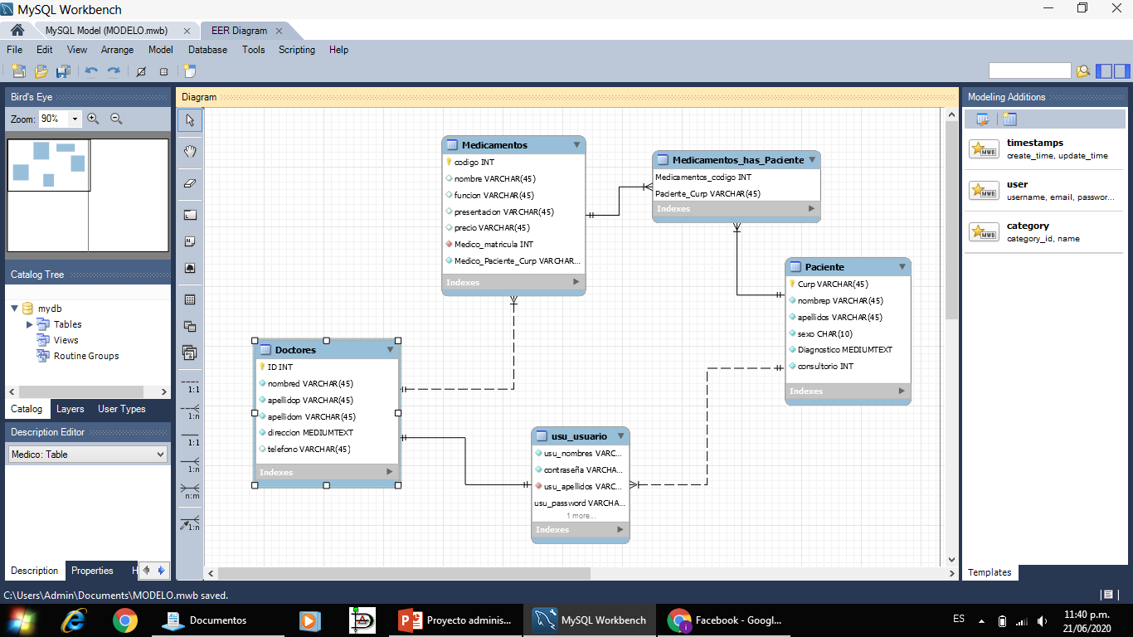

Modelo Físico (Tablas) de la Base de Datos

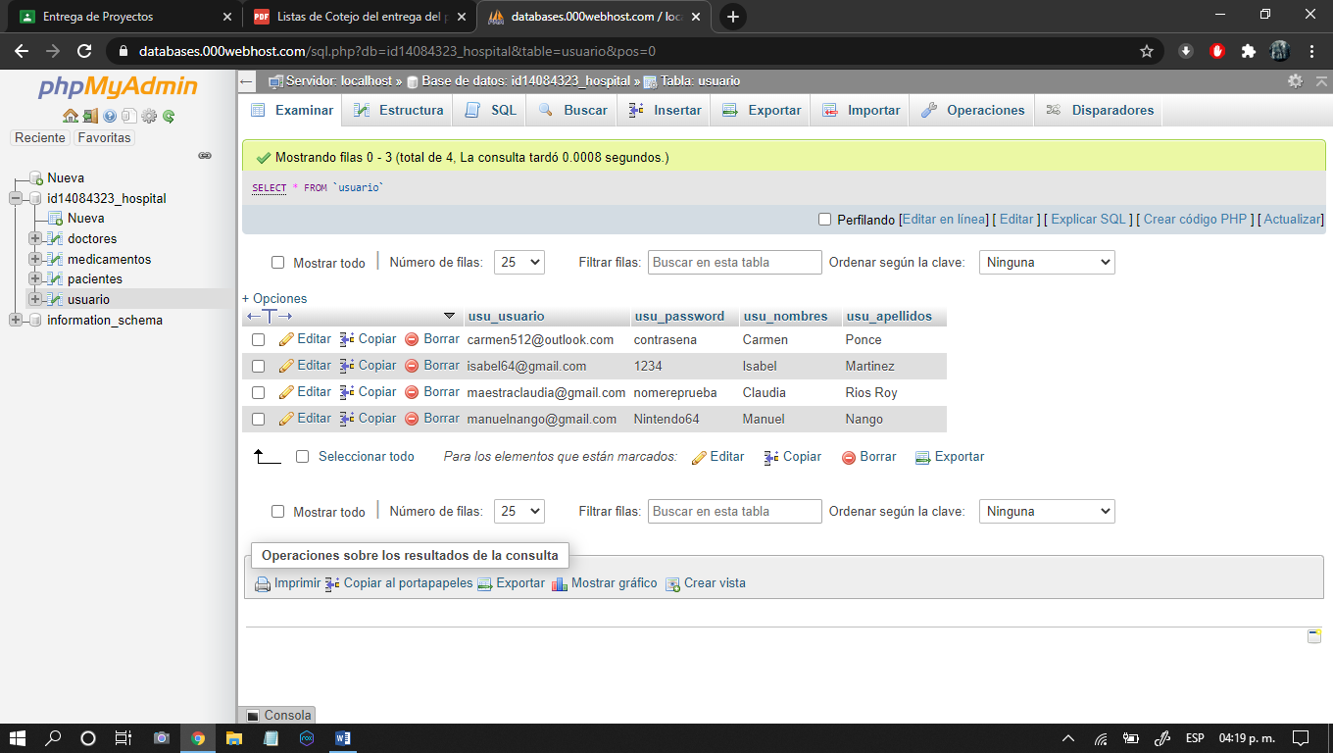 Tabla USUARIOS:

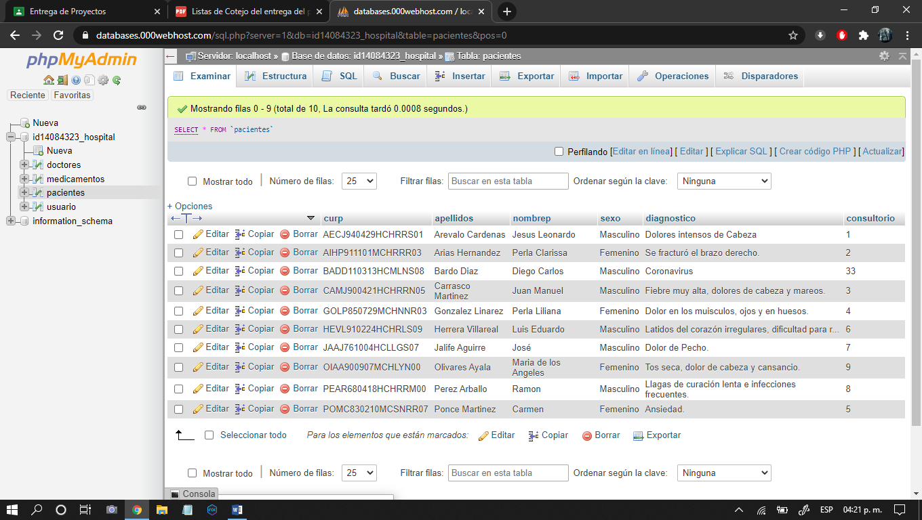Tabla PACIENTES:

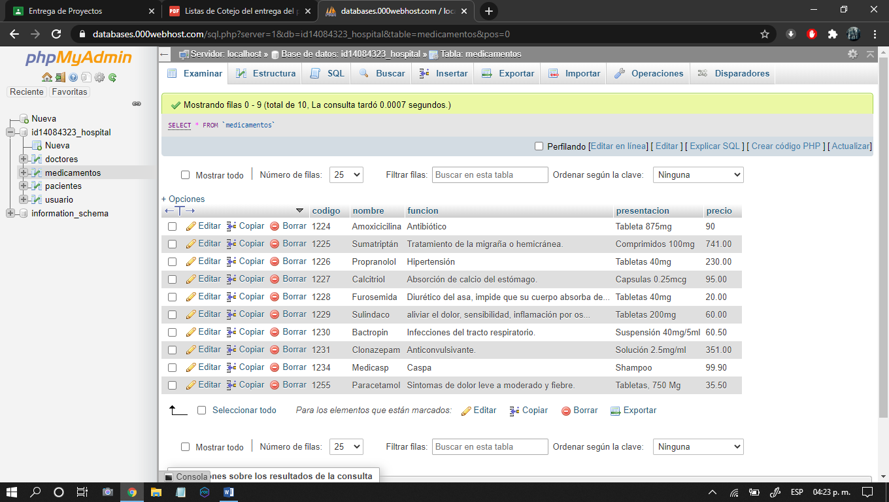Tabla MEDICAMENTOS:

Tabla DOCTORES:

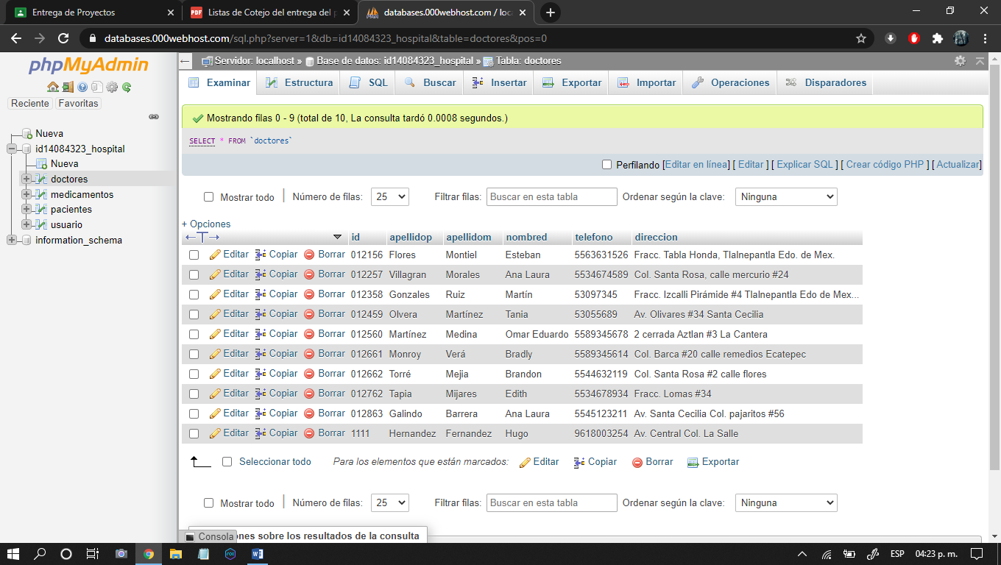

Pantallas de la Aplicación

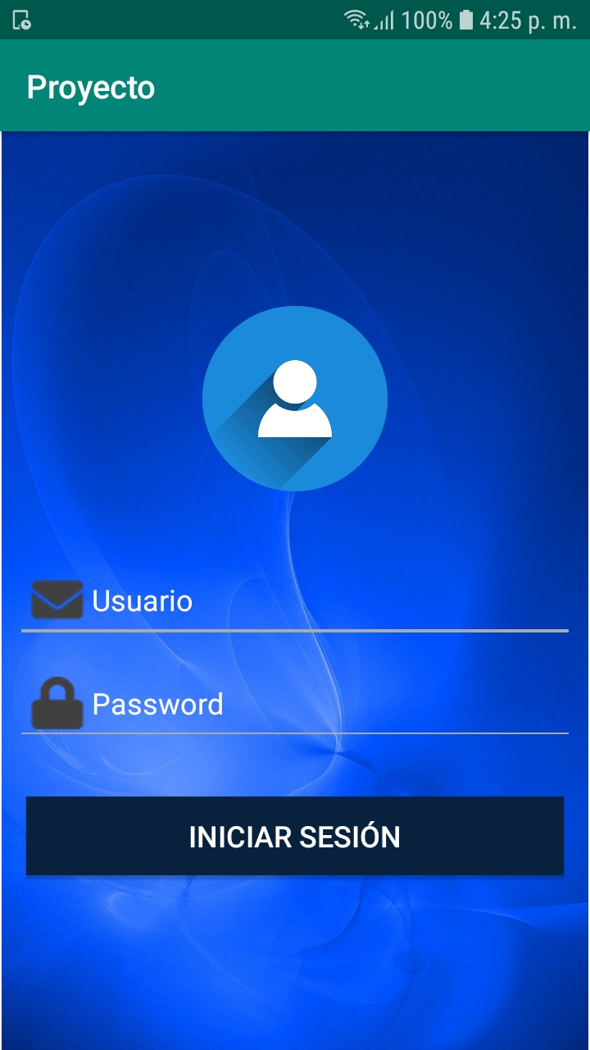

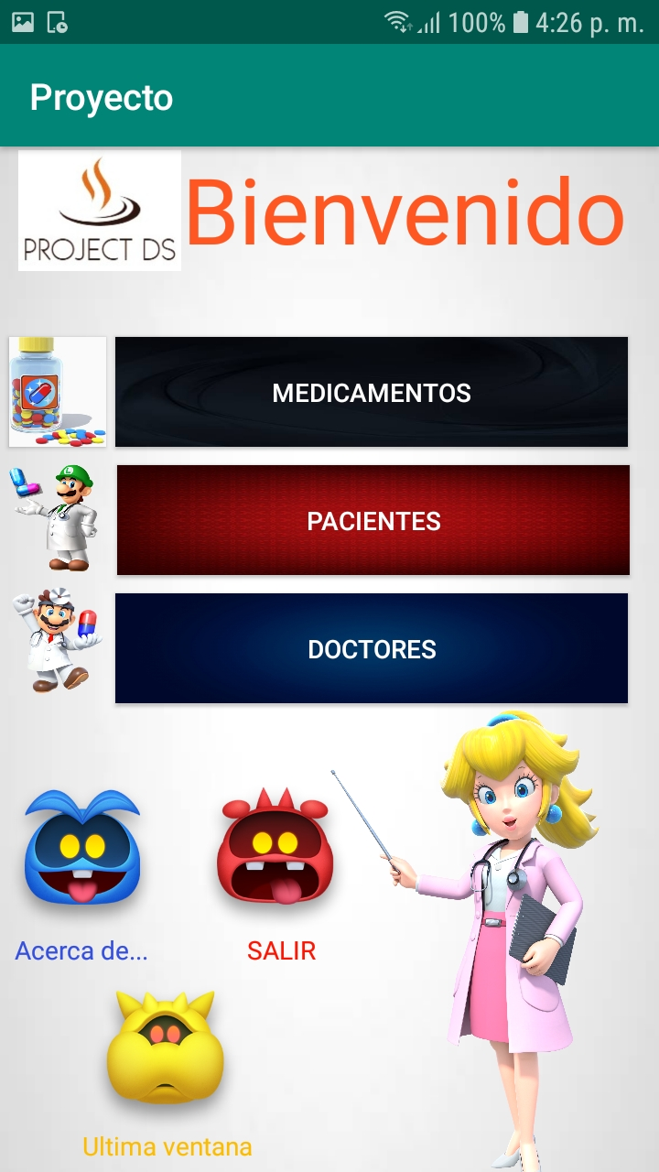

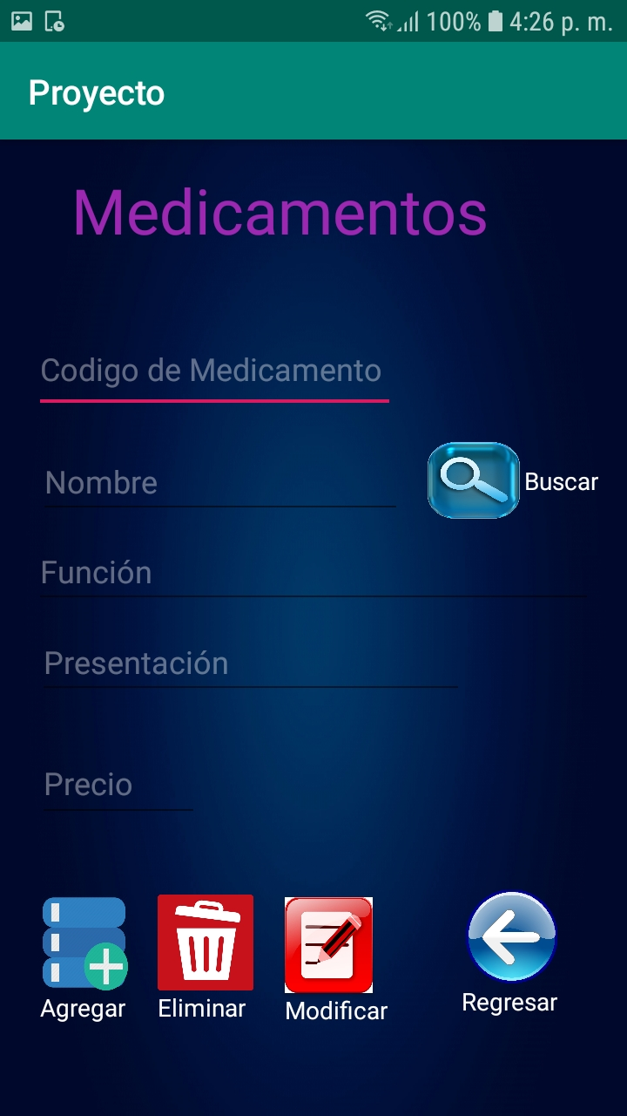

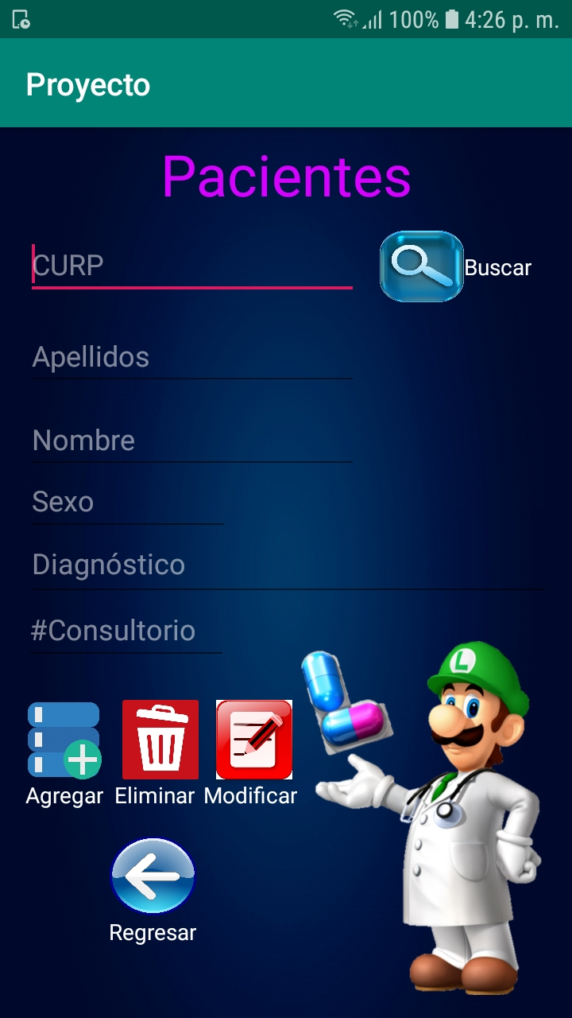

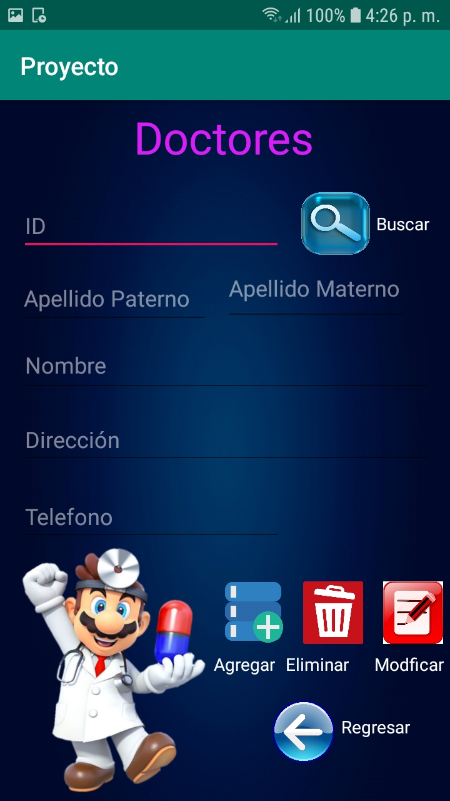

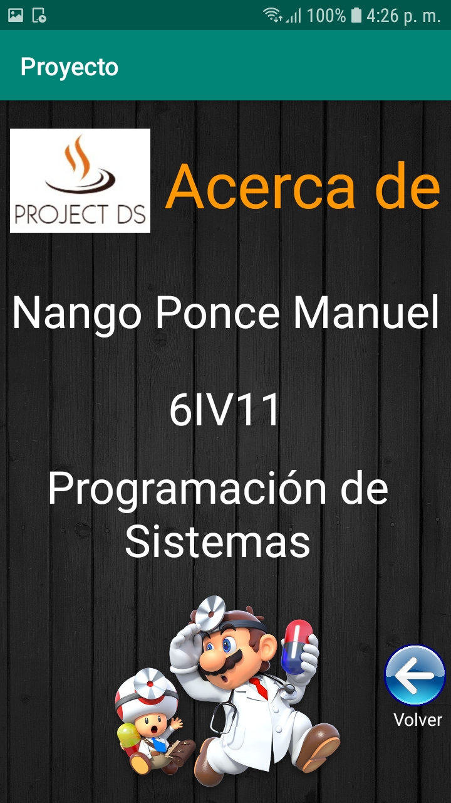

Dificultades obstáculos y soluciones

Principalmente la enfermedad Covid-19 impidió asistir a la escuela provocando en cierta medida el no aprender bien a programar en Android Studio ya que no tuvimos clases desde finales de marzo.

Mi computadora no me permitía programar adecuadamente debido a que con frecuencia se congelaba, dejaba de funcionar Android Studio, esto es porque mi pc solo tiene 2gb de RAM y para que el programa funcionara bien se necesitan mínimo 4. Aún así, hice mi mayor esfuerzo trabajando de esa manera.

Ligado al problema anterior, al momento de trabajar en el entorno gráfico es cuando más lenta se ponía mi pc, lo único que podía hacer es cerrar todas las aplicaciones y solo usar Android, pero no funcionaba del todo.

Debido a que no conozco a la mayoría de los compañeros de clase, no pude contactar a nadie para hacer el proyecto y mi equipo original no tenía derecho a hacer proyecto, por lo que opté por hacerlo yo solo, y eso ocasionó que tuviera mucho que hacer. Y no solo tengo está materia, por lo que también tuve que hacer tareas de otras materias y haciendo más difícil acabar.

No podía utilizar un emulador para ir probando mi app, por lo que utilicé un celular físico.

En un principio fue difícil hacer la Base de Datos ya que la tenía que hacer Remota y no sabía cómo, con ayuda de la práctica de la maestra creé el servidor y la base de datos, sin embargo los web service los tuve que hacer por mí mismo debido a que la maestra no proporcionó los scripts para crearlos, sin embargo en la práctica se mostraban 2 y de esos me basé para hacer los demás.

Otra dificultad fue que (al menos yo) no sabía cómo acomodar todo en la app, porque al ejecutarla los elementos se movían y no estaban en donde yo quería, para solucionar esto tuve que hacer cada movimiento y ejecutar la app para verificar que todo estuviera bien, sin embargo en más de una ocasión tuve que reordenar los elementos ya que se movían por todos lados.

Aprendizaje obtenido

Con ayuda de las prácticas logré aprender a programar en Android, al menos lo necesario para hacer mi proyecto. A pesar de no ir directamente a la escuela hice el mayor esfuerzo en aprender para hacer un proyecto decente.

Al final de la unidad (mientras realizaba el proyecto), aprendí a hacer Bases de Datos Remotas, algo que no había hecho antes, creé Web Service y un servidor, para el correcto funcionamiento de mi Aplicación.

Conclusión

Finalmente con el proyecto pude crear una aplicación para dispositivos Android que para utilizarla simplemente necesita de conexión a Internet, aprendí a hacer Web Service para el funcionamiento de la Base de Datos Remota y me agradó haber hecho todo esto por mí mismo con ayuda de la maestra Claudia. A lo largo del curso aprendí a hacer distintas funciones para las aplicaciones, que quizá en mi app no incluí por tiempo o por no saber de qué manera ayudaría en los objetivos del proyecto pero aun así pude hacer y con mucho esfuerzo ya que mi computadora no es tan buena.